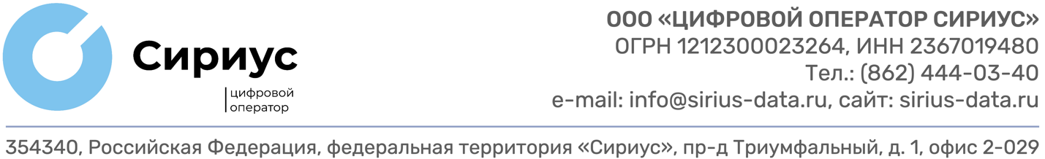
от |  | № |  | Генеральному директору ООО «Инженерная инфраструктура»  В. Ю. САЗОНОВУ
Коммерческое предложение
Уважаемый Владимир Юрьевич!
В ответ на запрос о прокладке сетевого кабеля от кроссовых к лифтам объекта — ГК «Альфа Сириус» к 2.3, расположенного по адресу: Краснодарский край, федеральная территория Сириус, поселок городского типа Сириус, ул. Морской бульвар д.1, предлагаем выполнить работы в соответствии со спецификацией.

№  пп | Наименование оборудования/материалов | Ед. изм | Кол-во | Цена за ед-цу, руб. (без НДС) |  | Стоимость, руб. (без НДС)
Строительно-монтажные работы (включая материалы)
№пп | Наименование работ | Ед. изм | Кол-во | Цена за ед-цу, руб. |  | Стоимость, руб.
1 | Устройство линии кабелем типа UTP/FTP Cat 5е нг(A)-LSLTx 4x2x0,51 Cu по установленным конструкциям (труба/канал/гофра/лоток) с оконцовкой коннектором типа RJ или розеткой типа RJ | м | 873 | 277,20 |  | 241 995,6
2 | Установка трубы /гофры, по конструкциям Д до 25 мм. | м | 130 | 138,60 |  | 18 018,00
3 | Демонтаж/монтаж фальшпотолка | м2 | 80 | 252,00 |  | 20 160,00
Итого стоимость строительно-монтажных работ (включая материалы), руб. (без НДС) |  |  |  |  |  |  | 280 173,60
Итого полная стоимость коммерческого предложения, руб.  (без НДС) |  |  |  |  | 280 173,60
Итоговая стоимость 280 173,60 (двести восемьдесят тысяч сто семьдесят три) рубля 60 копеек, без НДС. НДС не облагается, статья 145.1 НК РФ.
Итоговая стоимость коммерческого предложения включает в себя все расходы, необходимые для выполнения работ, стоимость расходных материалов, расходы по доставке материалов до адреса выполнения работ, погрузо-разгрузочные работы и другие обязательные платежи.
Срок выполнения работ 90 рабочих дней с момента зачисления аванса на счет ООО «ЦОС». Условия оплаты: аванс в размере 30% от стоимости работ.
Оставшиеся 70% от стоимости работ выплачиваются в течение 10 рабочих дней с момента подписания закрывающих документов.
Информация, содержащаяся в данном коммерческом предложении, является строго конфиденциальной и не подлежит разглашению третьим лицам.
Срок действия данного коммерческого предложения составляет один месяц с даты его получения.

Директор проектного офиса Т. В. Назарян

